Analisi quicksort
Nel mio progetto di laboratorio ho provato ad utilizzare 4 differenti procedure di partition:
- last_partition: la procedura di partition classica, utilizzando l’ultimo elemento come pivot.
- randomized_partition: una procedura di partition in cui si usa come pivot un elemento scelto a caso.
- hoare_partition: l’algoritmo di partition originario ideato da C. A. R. Hoare.
- first_partition: un algoritmo analogo a last_partition, che però utilizza il primo elemento come pivot.
Come prima cosa presenterò le prestazioni di questi algoritmi e successivamente farò alcune osservazioni.
Prestazioni algoritmi
Misurazioni su field 2 (int) in secondi:
Numero record | last_partition | randomized_partition | hoare_partition
10 000 | 0.0156 | 0.0000 | 0.0000
100 000 | 0.0469 | 0.0469 | 0.0313
1 000 000 | 0.6094 | 0.6718 | 0.4375
10 000 000 | 7.5937 | 7.3281 | 5.0625
20 000 000 | 16.8125 | 17.1718 | 10.8585
Le misurazioni sul field 3 (double) sono approssimabili a quelle sul field 2.
Invece, le misurazioni sul field 1 (string) sono decisamente peggiori, in seguito proverò a dare una mia spiegazione del motivo per cui l’ordinamento su questo campo è meno performante.
Analisi algoritmi
Se l’array da ordinare è già ordinato (o quasi) scegliere il primo (o l’ultimo) elemento come pivot può essere una cattiva idea. Quindi last_partition e first_partition possono avere delle prestazioni pessime quando gli passiamo come input un’array già ordinato.
Quando invece il pivot viene scelto casualmente (randomized_partition) si ha il vantaggio di ridurre le possibilità di ricadere nel caso precedente.
Paragonando last_partition e randomized_partition mi sono accorta che hanno tempi di esecuzione pressochè paragonabili, sebbene ci si aspetterebbe che randomized_partition sia più performante. Questo può essere causato dalla riga di codice:
int pivotIndex = rand() % (last - first + 1) + first;
Per i dati casuali infatti, la scelta del pivot non fa molta differenza e il sovraccarico della scelta di un pivot casuale è probabilmente parte del motivo per cui randomized_partition è leggermente più lento di quanto mi aspettassi.
La partition che si aggiudica il primo posto è sicuramente hoare_partition. Sebbene non sia molto intuitiva, ha il vantaggio di avere un numero minore di swap. La partition di Hoare non scambia nullla se non è necessario.
La differenza è significativa in alcuni scenari. Per esempio nel caso in cui si utilizza un ambiente in cui lo scambio o l'assegnazione di variabili/oggetti è un'operazione costosa. Ad esempio, se si usa C/C++ con matrici di oggetti. Un altro esempio tipico in cui l'implementazione della partizione di Hoare funziona meglio è quando molti degli elementi nell'array hanno lo stesso valore o quando l'array è quasi ordinato e deve solo scambiare alcuni elementi. In quei casi la versione di Hoare non esegue quasi nessuno scambio.
È questo il caso dell’ordinamento sul campo string (field 1). Inizialmente non riuscivo a capire perchè last_partition fosse così tanto peggiore di hoare_partition, però guardando al dataset utilizzato ho notato che sono presenti molte parole ripetute nel field 1.
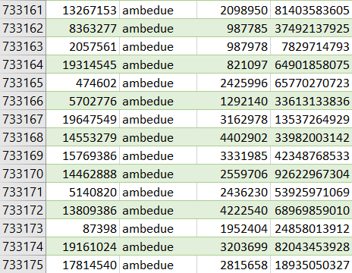
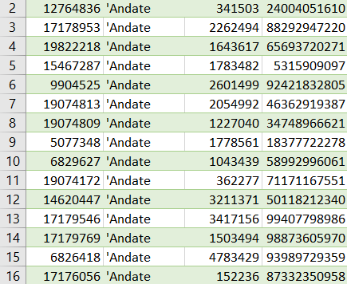
Numero record | last_partition | randomized_partition | hoare_partition
100 000 | 0.3438 | 0.3438 | 0.0781
1 000 000 | 35.0600 | 35.0156 | 0.7188
10 000 000 | --- | --- | 10.1257
20 000 000 | --- | --- | 24.6406
Eseguendo l’ordinamento sul campo stringa prima con last_partition e poi con hoare_partition si nota subito di come hoare sia più performante: con un campione di 1000000 record last_partition ci impiega circa 35 secondi, mentre hoare_partition ci impiega approssimativamente 0,72 secondi. Questa differenza così grande è dovuta probabilmente al fatto che il partizionamento di Hoare effettua pochi scambi quando molti degli elementi nell’array hanno lo stesso valore.

